
Torneo d’Agosto 2018
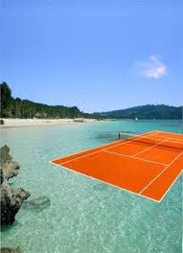

Torneo aperto a tutti i frequentatori del Tennis Club Bisenzio soci e non soci.

Regolamento
In base alla disponibilità degli iscritti verrà stilato un calendario di incontri che si disputeranno nel mese di agosto.
Si giocano partite di doppio all’italiana (ovvero un set a girare con tutti e quattro i componenti del doppio), alla fine dei tre set ognuno aggiunge alla propria classifica i game vinti e 3 punti per ogni set vinto.
Alla fine delle partite in calendario verranno prese in considerazione i migliori 5 risultati (chi gioca più incontri ha maggior possibilità di scartare i punteggi peggiori) e i primi 4 classificati disputeranno la finale con lo stesso criterio, nel caso di arrivo di più giocatori con lo stesso punteggio verranno scelti i migliori seguendo questo criterio: maggior numero di partite giocate, maggior peso sulla bilancia, numero maggiore di anni e alla fine se ancora in parità testa o croce.
Il primo classificato (quello che totalizzerà più punti nella finale) sarà nominato CAMPIONE D’AGOSTO e si aggiudicherà il premio messo in palio, ovvero un buono acquisto da utilizzare presso il nostro shop.

Quota iscrizione torneo € 5 a persona

Quota incontro € 10 a persona

